НОД на тему «День народного единства» в старшей (разновозрастной) группе

Воспитатели: КопытоваТ.И.,
Лобанова А.С.
Цель: Формирование представлений детей о празднике России – День народного единства.
Задачи:
1. Расширять представления детей о национальных праздниках, познакомить с историей возникновения Дня народного единства.
2. Углублять знания детей о защитниках нашей Родины.
3. Продолжать знакомить с достопримечательностями Нижнего Новгорода.
4. Развивать внимание, память, мышление, связную речь
5. Воспитывать любовь и уважение к национальным героям, чувства дружбы, патриотизма, гордости за свою Родину.
Материал и оборудование: ноутбук, ватман, на котором изображена территория России, пальчиковые краски, кисточки, салфетки.
Предварительная работа: чтение художественной литературы; разучивание с детьми стихов о Родине, пословиц и поговорок о смелости, отваге, Родине; беседы о России, защитниках Отечества; рассматривание иллюстраций.
Ход мероприятия:
Дети входят в группу, где их встречает педагог в русском народном костюме.
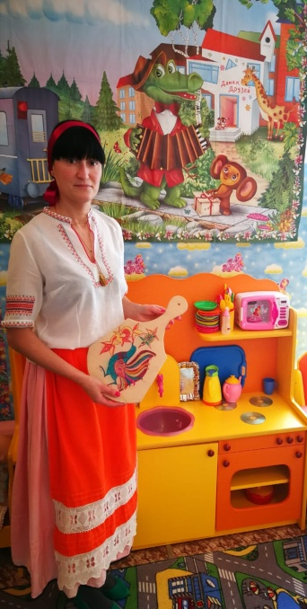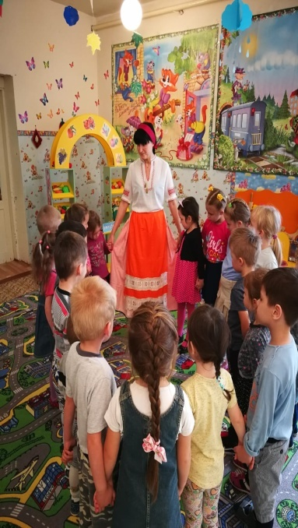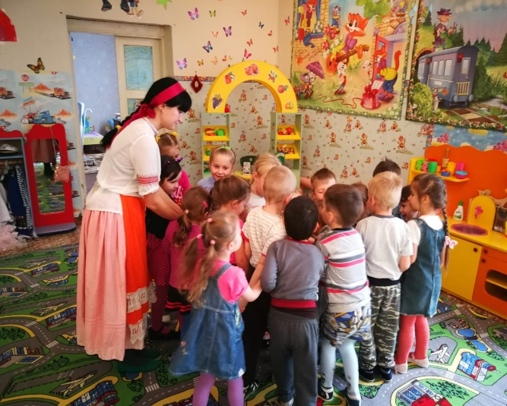
Воспитатель:
Собрались все дети в круг,
Я твой друг и ты мой друг.
Крепко за руки возьмемся
И друг другу улыбнемся.
- Ребята, Вы любите праздники?
Дети: да!
Воспитатель:
А какие праздники вы знаете?
Дети: День рождения, Новый год, 8 марта, День Защитников Отечества, День матери.
Воспитатель:
- Молодцы, дети, много праздников вы назвали. Но есть еще один замечательный праздник - День народного единства. Вся наша страна отмечает его 4 ноября. Вы знакомы с этим праздником и историей его возникновения?
Дети: нет.
Воспитатель:
На сегодняшнем занятии мы с вами узнаем, что это за праздник (просмотр презентации)
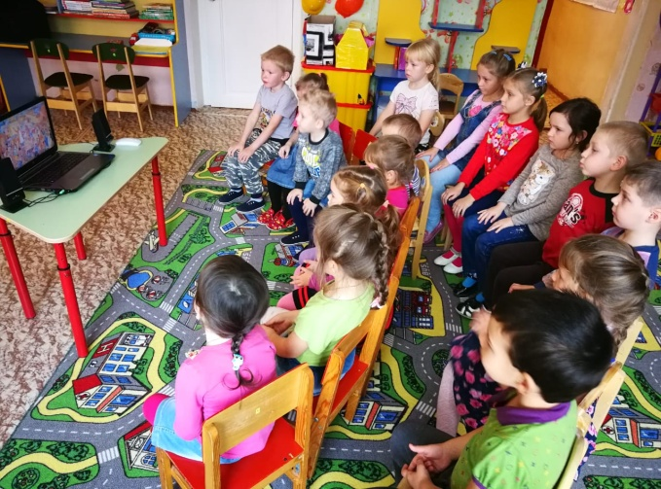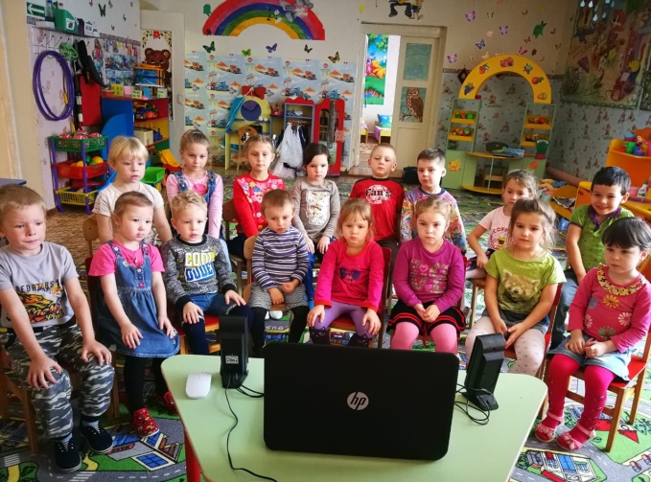
Во все времена русские люди любили свою родину. Во имя родной стороны совершали подвиги, слагали о ней песни, пословицы и стихи. Но не всегда, ребята, народы России жили в единстве. К сожалению, на протяжении всей истории, Россия много раз подвергалась испытанию на прочность, не раз переживала времена, когда нарушалось ее единство, когда в стране царили вражда и голод.
Послушайте, что произошло 400 лет назад….
Русская земля была занята врагами - поляками. Казалось, что Русское государство погибло и никогда не обретет былого могущества. Но русские люди не могли и не хотели мириться с гибелью своего государства.
Осенью в Нижнем Новгороде земской староста Кузьма Минин, ребята обратите внимание на его портрет, начал собирать войско для борьбы с врагами.
- Друзья и братья! Русь святая гибнет! - говорил он. - Поможем, братья, родине святой!
Воспитатель - Командовать ополчением позвали одного из лучших военачальников того времени - известного своей храбростью и честностью князя Дмитрия Пожарского.
Почти целый год собирали силы русские люди, и наконец, ополчение Минина и Пожарского выступило на Москву. Вся Русская земля встала против захватчиков и предателей. Начались бои за Москву. Князь Пожарский оказался талантливым полководцем. А Кузьма Минин, не жалея жизни, сражался под стенами столицы, как простой воин.
И вот наступил славный день: вражеское войско сдалось на милость победителей! Когда настали мирные времена, царь щедро наградил Минина и Пожарского. Но лучшей наградой стала память народная.
Вот герои – избавители России: простой человек Кузьма Минин и воевода князь Дмитрий Пожарский. Они сумели собрать на битву народ и освободили Москву от врагов. Вскоре и вся Русская земля была очищена от иноземных захватчиков. Так, в трудные времена проявились лучшие черты русских людей: стойкость, мужество, беззаветная преданность Родине, готовность ради нее пожертвовать жизнью.
Скажите мне, ребята, после всего услышанного, можно ли утверждать, что народ горячо любит свою Родину? (ответы детей)
Воспитатель - Да, ребята, конечно можно, потому что впервые простые люди шли воевать не за царя, а за свою родную землю. И они победили! Объединились во имя победы люди всех национальностей, деревни и города.
Всем известен памятник гражданину Минину и князю Пожарскому, установленного в Москве на Красной площади у Храма Василия Блаженного. На большом прямоугольном, гранитном постаменте установлены две бронзовые скульптуры гражданина Минина и Князя Пожарского.
Князь Дмитрий Пожарский сидит, одной рукой он держит щит, а другой принимает меч от гражданина Кузьмы Минина. Гражданин Кузьма Минин вручает князю меч и призывает поднять народ на борьбу с Польскими захватчиками. На постаменте изображены сцены того времени и нанесена надпись Гражданину Минину и Князю Пожарскому, Благодарная Россия.
Воспитатель:
-Ребята, вам понравился мой рассказ? Какими словами можно охарактеризовать Кузьму Минина и князя Дмитрия Пожарского?
Дети: Да. Они герои, смелые, мужественные, храбрые, сильные, стойкие, любящие свою Родину.
Воспитатель:
-Правильно, ребята.
Минин и Пожарский –
Русские герои.
Минин и Пожарский
Столицу взяли с боем.
Смогли они народы на подвиг вдохновить,
Чтоб возвратить свободу
И мир восстановить.
Эта славная победа сделала навсегда незабываемым для нас день 4 ноября. В честь этого события мы празднуем теперь День народного единства как заслуженный праздник. Этот день отмечен красным числом в календаре. Над каждым учреждением поднимается государственный флаг России. В этот праздник у всех выходной день. Люди ходят друг к другу в гости, собираются вместе, на улицах и площадях проходят праздничные мероприятия, устраиваются народные гуляния.
И сегодня накануне Дня народного единства мы с вами проведем акцию «Мы - вместе!».
(Воспитатель предлагает подойти к столами, где приготовлено все необходимое). Воспитатель:
-Прежде, чем приступить к работе, мы сделаем разминку для пальчиков.
Дети выполняют пальчиковую гимнастику:
-На горе мы видим дом (сложите домик из ладоней: все пальчики соприкасаются кончиками – «крыша дома»).
-много зелени кругом (сделайте волнообразные движения руками).
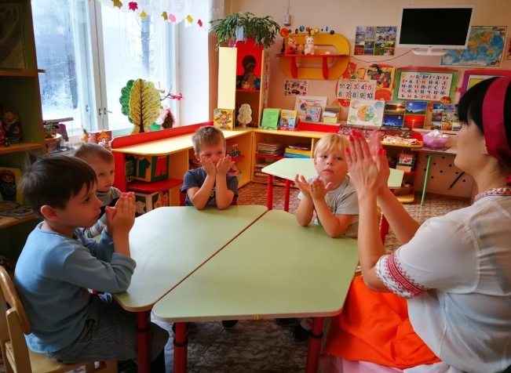
-Вот деревья, вот кусты (изобразите деревья и кусты).
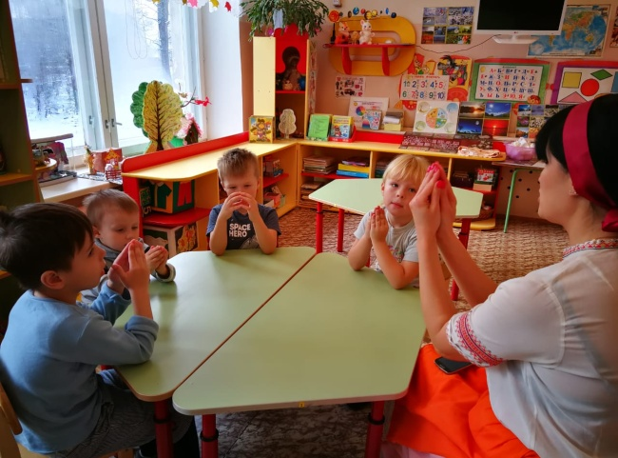
-Вот душистые цветы (сделайте из ладоней «бутон»).
-Окружает все забор (нарисуйте в воздухе зигзагообразную линию).
-За забором чистый двор (погладьте ладонями стол или воздух).
-Мы ворота открываем (изобразите открывающиеся ворота).
-К дому быстро подбегаем (пальцы «побежали» по столу).
-В дверь стучимся: тук – тук – тук (стучим кулаками по столу).
-Кто – то к нам идет на стук? (приложите ладонь к уху, как будто прислушиваетесь).
-В гости к другу мы пришли
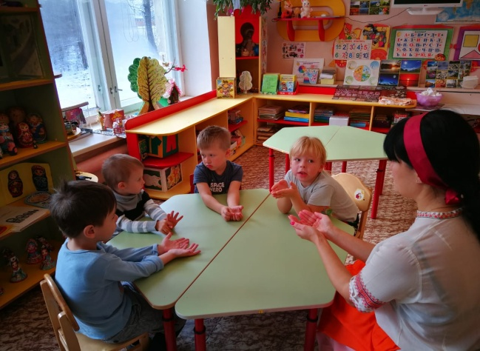
-И гостинцы принесли (вытяните руки вперед, как будто что – то несете).
Воспитатель:
-Сейчас мы раскрасим свои ладошки и отпечатаем на ватмане, в центре которого изображена территория России. Вам нужно будет расположить силуэты своих ладошек рядом друг с другом, как будто мы крепко держимся за руки - это будет означать то, что мы вместе, мы едины, а значит непобедимы!

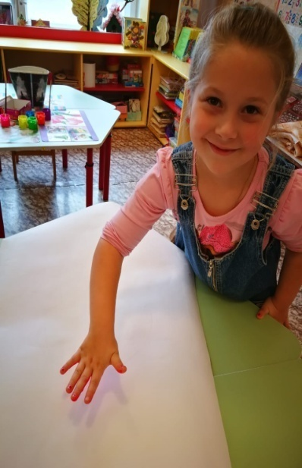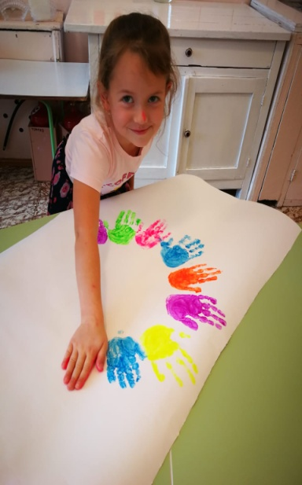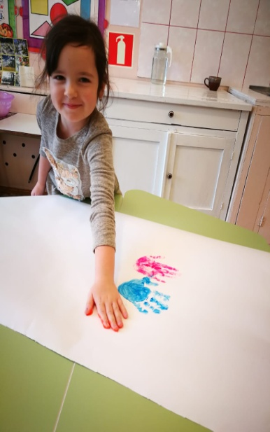

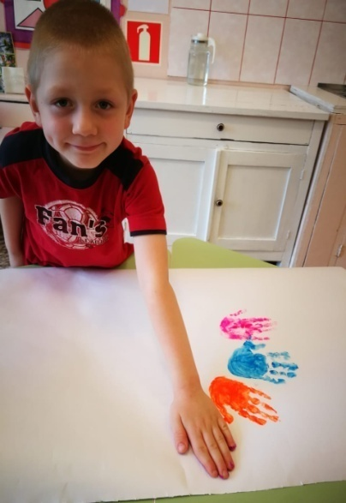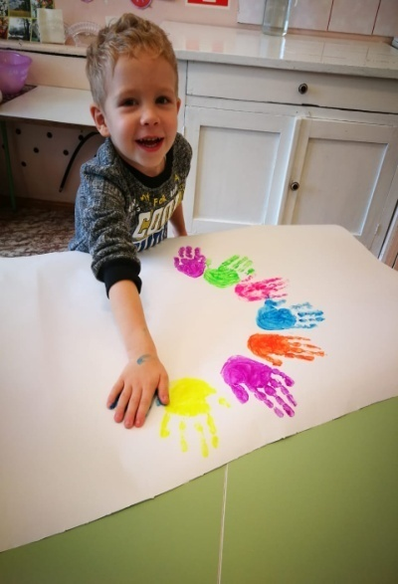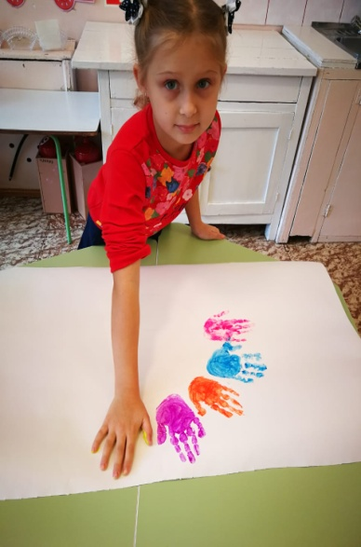

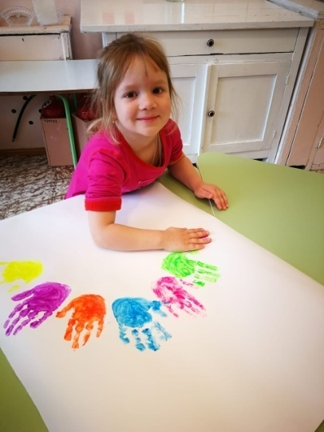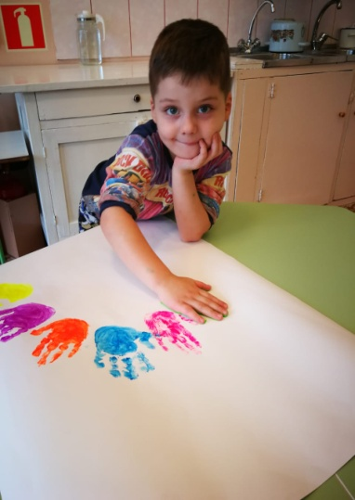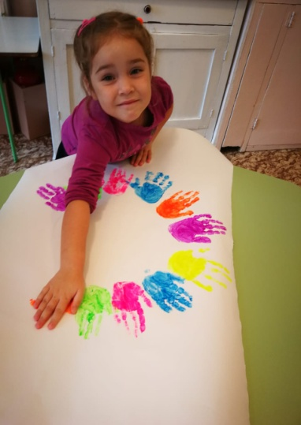

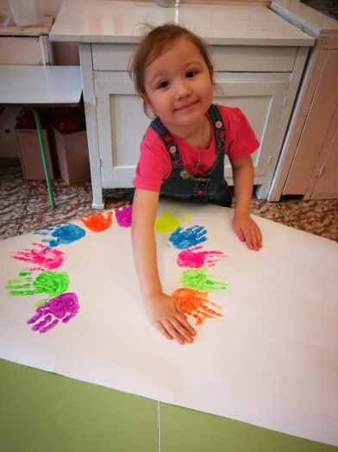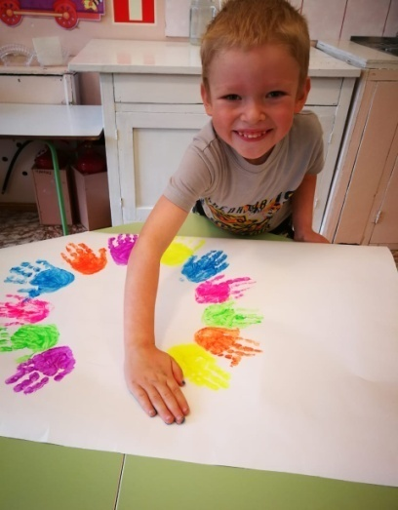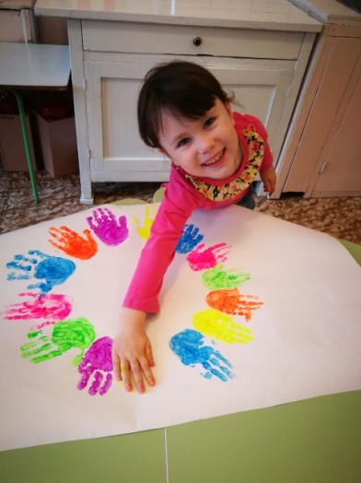
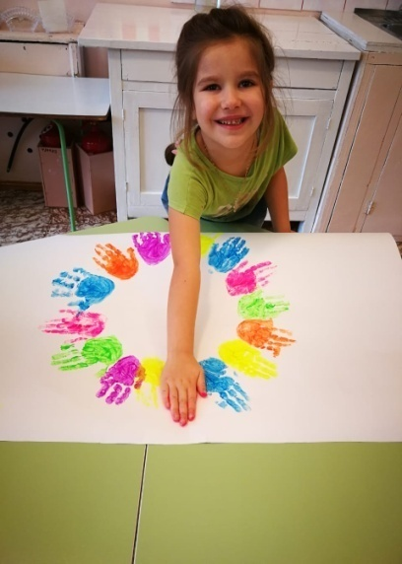
Ит ог НОД:
Мы думаем, что все, о чем мы сегодня с вами говорили, вы запомните, и будете любить свою Родину, держаться всегда вместе, и помогать друг другу, на этом наше сегодняшнее занятие окончено, спасибо всем.

